Taaksjabloon Digitale Coach

Informatie digitale coach – in te vullen door projectleider of adviseur PS
Titel Digitale Coach: | Sanering (LIC)

Geef hieronder aan welke tags de digitale coach moet krijgen om gevonden te kunnen worden. Zet hierbij minimaal een X in de kolom achter directie voor welke de Digitale Coach is èn minimaal een X in de kolom achter Keten of Middel of Overige. Neem contact op met contentbeheer bij vragen.
Tag -Directie | (X) | Tag Keten | (X) | Tag - Middel | (X) | Tag -Overig | (X)
IV |  | Controle en toezicht |  | Motorrijtuigenbelasting |  | Overig
MKB |  | Inning en betalingsverkeer | X | Belastingen op personenauto’s motorrijwielers
Particulieren |  | Generiek kantoor en Toezicht |  | Loonheffingen
GO |  | Gegevens |  | Inkomensheffing
KI&S |  | Aanslag |  | Omzetbelasting
CAP | X | Aangifte |  | Vennootschapsbelasting
CD Vaktechniek |  | Bezwaar, beroep en klachten |  | Dividendbelasting
CD Communicatie |  | Interactie |  | Schenkbelasting
CD C&F |  |  |  | Erfbelasting
CD DF&A |  |  |  | Milieubelasting
CD FJZ |  |  |  | Kansspelbelasting
CD I&S |  |  |  | Overdrachtsbelasting
CD IV&D |  |  |  | Overige middelen
CD Uitvoerings en handhavingsbeleid |  |  |  | Accijns
FIOD |  |  |  | Huurtoeslag
O&P |  |  |  | Zorgtoeslag
CFD |  |  |  | Kindertoeslag
F&MI
Min Fin
Medezeggenschap
Dienst Douane
Dienst Toeslagen

Informatie bij (deel)proces 1

Naam (deel)proces: | Geen deelprocessen
Taken behorend bij dit proces:
Context deelproces:
Vindplaats workflowmap: | Zelfde workflowmap als bij Sanering (Taskforce)

Stappen en Gedetailleerde stappen per taak

Taak: Selecteer Zaak
[Contextbeschrijving van deze taak: Waar gaat deze taak over? Wanneer voer je dit uit en wat levert deze taak uiteindelijk aan resultaat op] | In deze taak start je je werkzaamheden in WAB post op om de saneringsverzoeken te behandelen.
Stap 1 – Open postbak in WAB
(Vul hiernaast de stapbeschrijving in) | Ga naar de WAB-Post omgeving via de link https://wab.belastingdienst.nl/ProcessPortal
Stap 2 – Selecteer alleen kwijtscheldings / saneringsverzoeken
- Links in het grijze gedeelte druk je op de saved search ‘’Taskforce KWT/SAN’’, ‘’Taskforce KWT/SAN reactie ontvangen’’ en ‘’Taskforce KWT/SAN Reactie termijn afgelopen’’. Op deze manier verschijnen de saneringsverzoeken in de werkomgeving.

- Je kunt deze saved search favoriet maken door op het vergrootglas vóór de saved search te klikken en daarna op de ster die er onder staat.

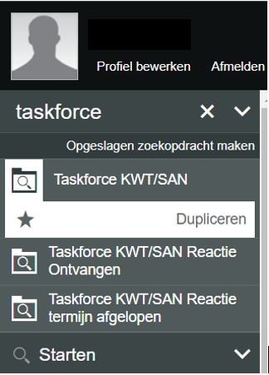

Stap 3 – In behandeling nemen poststuk saneringen
- Op je scherm in WAB zie je in het midden alle inkomende post.
- Standaard is de werkbak aflopend gesorteerd, het oudste verzoek staat bovenaan, en je pakt altijd het oudste onbehandelde verzoek op.

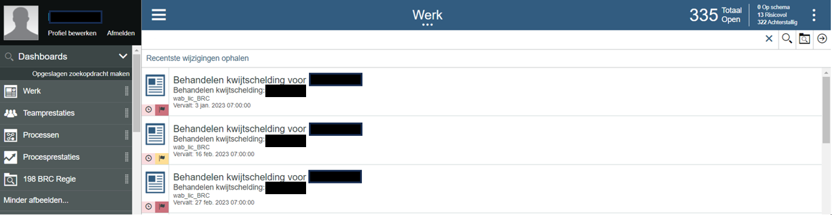

- Klik op de titel van de bovenste post om deze te openen. Je komt hierdoor in het behandelscherm.

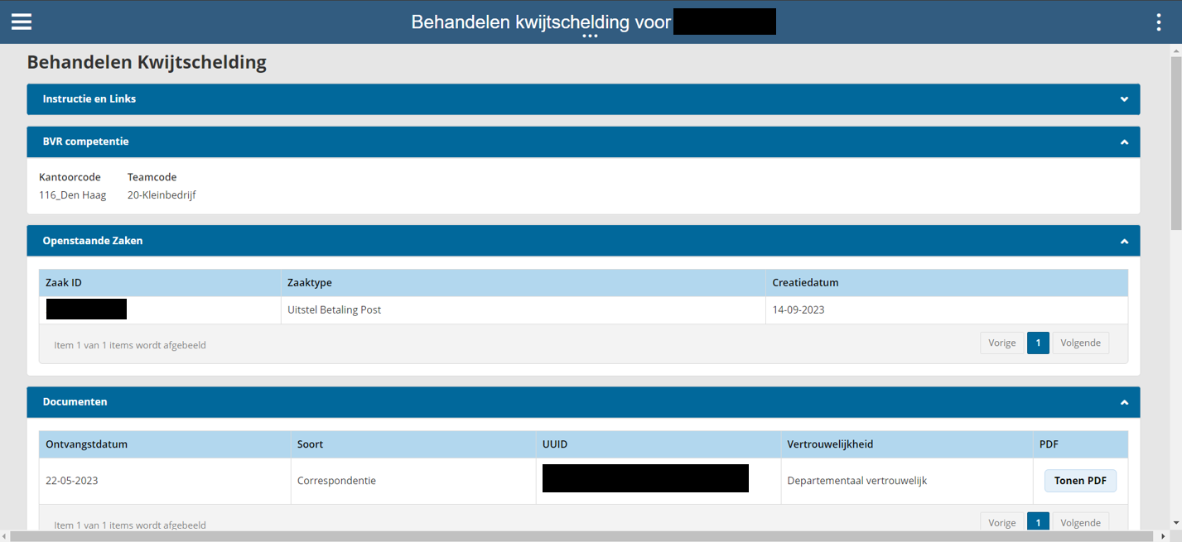
Stap 4 – Controleer taken op je naam
- In deze taak zie je welke posten je op naam hebt.
- Door in de zoekbalk bovenin je User-ID in te toetsen zie je welke je onderhanden hebt.

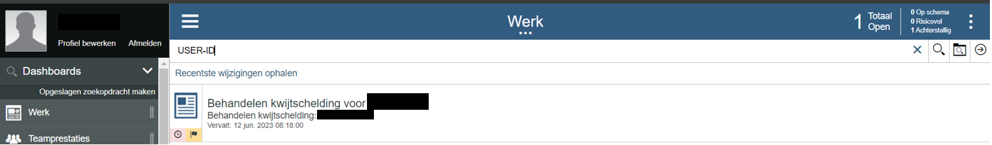

Taak: Quick scan verzoek
[Contextbeschrijving van deze taak: Waar gaat deze taak over? Wanneer voer je dit uit en wat levert deze taak uiteindelijk aan resultaat op] | Je gaat nu een eerste inhoudelijke beoordeling doen of belastingschuldige in aanmerking zou kunnen komen voor sanering of dat je het verzoek nu al kunt afwijzen. Zijn er op basis van deze quick scan geen afwijsgronden, dan ga je verder met de Taak Bekijk verzoek.
Stap 1– Check op vermogensbestanddelen
- Je gaat de vermogensbestanddelen beoordelen in relatie met de openstaande schuld waar sanering voor wordt gevraagd.
Let op:
Het moet de formele belastingschuld betreffen. Zie artikel 26.3.4 Leidraad Invordering 2008 en paragraaf 43.4.1 IIB.

Vermogensbestanddelen
- Log in Inzicht en kies voor de knop “invordering”.
- Vul daar het BSN/RSIN in. Je komt dan in het klantprofiel.
- Linksboven zie je drie streepjes waar je op klikt nu kun je verschillende optie aanklikken. Voor de invordering is vooral van belang de knop “invordering” hier zie je alle vermogensbestanddelen die bij de Belastingdienst bekend zijn
LET OP:
De gegevens met betrekking tot panden is niet volledig. Hiervoor moet je altijd het Kadaster (laten) raadplegen.

- Je gaat vervolgens RBG raadplegen. Daar kun je zien wat voor banksaldo’s er waren in voorgaande jaren.
- In RBG, kies “zoek rekeninghouders”,
- Toets het RSIN/BSN in en kies een jaartal. Per jaartal moet je steeds opnieuw het RSIN/BSN intoetsen. De saldo’s in RBG zijn de saldo’s aan het eind van een jaar.
- Vermogen in het verleden is geen afwijsgrond onder tijdelijke instructie saneringen. Hou hier rekening mee bij het opvragen van aanvullende stukken en neem altijd ook contact op met de ondernemer.

Als je tot de conclusie komt dat er voldoende vermogen is en/of was tot aan het verzoek, wijs het verzoek dan af met as reden dat er vanaf de bekendmaking van de belastingaanslag tot aan het indiening van het verzoek om sanering op enig moment voldoende middelen aanwezig waren om de aanslag(en) te kunnen voldoen.

Zie ook de werkinstructies Beoordelen Vermogensbestanddelen

Stap 2 – Check op mogelijkheid aansprakelijk stellen
Beoordeel of er aansprakelijk gesteld kan worden. Bij aansprakelijk stellen gaat het alleen om omzetbelasting en loonheffing wanneer er geen aanslagen omzetbelasting of loonheffing openstaat kun je niet aansprakelijk stellen. Bij een V.O.F geldt hetzelfde.
- Bij de knop “relaties” in Inzicht zie je wie de bestuurder(s) is (zijn) en aandeelhouders. Bij natuurlijke personen ook zijn kinderen en echtgenoot.
- Wanneer de B.V. is opgeheven dan kun je in BVR zien wie de oud bestuurder(s) en aandeelhouder(s) waren.
- Je kunt hiervoor ook BVR raadplegen of vanaf wanneer (rechts) persoon bestuurder is of was.
- Open BVR kies 3150 toets het BSN /RSIN in druk op enter. De relatie soort 513 is bestuurder, hier zie je wanneer hij als bestuurder is aangesteld en ook als deze is vervallen de vervaldatum. Onder 518 zie je de aandeelhouders.
LET OP:
Je kunt alleen de huidige of voormalige bestuurder aansprakelijk stellen als hij ten tijde van de materieel verschuldigde aanslagen bestuurder was.

- Als je van mening bent van dat je aansprakelijk kunt stellen en er is verhaal, leg dit dan voor aan je begeleider hij of zij zal dan beoordelen of het wordt uitgezet bij een medewerker.

- Als laatste ga je het verzoek afwijzen met de reden dat een derde nog aansprakelijk gesteld kan worden voor de belastingschuld.

Stap 3 – Check op teruggaven en goeder trouw
Teruggaven
- Check in GID – DACAS of er teruggaaf of teruggaven zijn geweest die zijn uitbetaald en niet gebruikt zijn om de openstaande schuld te betalen.

- Wanneer teruggaven zijn uitbetaald ten tijde van het opleggen van de aanslagen en deze niet zijn gebruikt om aanslagen te betalen waarvoor nu sanering wordt gevraagd dan wijs je het verzoek af.
LET OP:
Het moet hier wel gaan om een substantieel bedrag waarbij een uitbetaald bedrag niet is aangewend ter voldoening van de schuld waarvan kwijtschelding wordt gevraagd.
LET OP:
Tenzij het een voorlopige teruggaaf betreft voor zover die niet voor beslag vatbaar is.

Controleer ook in INL of er nieuwe aanslagen zijn opgelegd na binnenkomst verzoek om sanering.
Dit doe je als volgt:
- stamrecord F4 dan F12 en kies 1. Je ziet nu een overzicht van alle aanslagen (behalve aanslagen die ouder zijn dan 10 jaar deze zie je alleen onder aanslagrecord F5).
- Toets F4 voer RSIN/BSN in en dan F5 (bladeren kan de toets F2 en F3)
- Aan de dagtekening kun je zien of deze zijn opgelegd na datum van het verzoek om sanering.

Zijn er aanslagen opgelegd na het verzoek dan neem je eerst contact op met de belastingschuldige of hij de nieuwe aanslagen gaat betalen. Is dat niet het geval, dan wijs je het verzoek af met als reden dat er geen nieuwe schuld mag zijn tijdens de behandeling van het verzoek.

Te goeder trouw
Je gaat vervolgens kijken of er sprake is van goeder trouw (dus geen opzet of grove schuld) van de belastingschuldige.
- Ga naar DACAS (zie hierboven om DACAS te raadplegen)
- Bij elke aanslag zie je een kopje boete wanneer sprake is van een aanzienlijke boete
Controleer daarna of er een boekenonderzoek is gedaan.
- Ga naar BARC, toets op ‘Zoeken’, toets het RSIN/BSN in en vervolgens zie onder dat er stukken zijn binnengekomen en uitgegaan) kijken of er een boekenonderzoek is geweest.
- Of kijk in KRB ( ga naar Klantbeeld toets het RSIN/BSN in en scrol naar benden daar zie je een kopje KRB, klik deze aan en vervolgens kun je daar kijken of er een boekenonderzoek is geweest).
- Zie in beide geen boekenonderzoek raadpleeg dan een inspecteur.

Stap 4 – Check op ambtshalve aanslagen
Je gaat in INL op aanslagrecord F5 kijken of er drie *** staan kan er sprake zijn van ambtshalve aanslagen. Je gaat dit checken voor de inkomstenbelasting en vennootschapsbelasting in ABS.
- Open ABS toets het RSIN/BSN in je kunt dan kiezen om voor drie jaar de aangiften te raadplegen.
- In de laatste kolom staat er ambtshalve Ja of Nee.
- Of controleer dit via Klantbeeld, compliance en subkopje “aantallen niet ontvangen aangiften”.
- Voor de aanslagen omzetbelasting en loonheffing raadpleeg je Inzicht.

- Voor ambtshalve aanslagen deel je de belastingschuldige mede dat hij eerst de vereiste aangifte(n) moet doen en vervolgens dat na het vaststellen van de aanslagen er opnieuw een verzoek kan worden gedaan.

Geef je advies aan je begeleider. Wanneer deze akkoord is met de afwijzing neem je eerst contact op met de belastingschuldige. Je geeft aan op welke gronden je het verzoek gaat afwijzen. Zie hiervoor de stappen bij de Taak Beschikking uitbrengen

LET OP
Eén afwijsgrond is in de regel niet voldoende om het verzoek af te wijzen. Enige uitzondering is als er voldoende vermogen is. Dan kun je alleen deze afwijsgrond gebruiken.

Stap 5 – Vastleggen acties
- Je gaat naar INL en voer de volgende stappen uit om je acties vast te leggen:

- Je gaan de coronaregeling afvoeren. Zie hiervoor de werkinstructie inl opvoeren aktie BRCAF in stamvervolging
- Vervolgens ga je een DUM maken. Zie hiervoor de werkinstructie inl opvoeren DUM

- Vervolgens voer je weer onder de DUM op (zelfde handeling als bij SAN ) nu status SAN en actie DB7B en in de omschrijving GDC en welke brief je hebt verstuurd in dit geval INL030/DB7B.

- Ga nu naar WAB daar toets je het BSN/RSIN in op de grijze balk bovenin vervolgens komt jouw post tevoorschijn. Je scrolt naar beneden tot je ziet “toelichting” daar druk je op de knop “toelichting toevoegen”.

- Vermeld hier waarom je het verzoek hebt afgewezen en verwijs naar BARC waar je de brief hebt opgeslagen. Je scrolt naar beneden en kies voor afwijzen. Deze post heb je nu afgedaan.

- Je gaat nu je afwijzende beschikking archiveren in BARC. Zie werkinstructie BARC Archiveren.

Voor de classificatie van deze beschikking, gebruik de onderstaande werkwijze.
- Bij identificatie toets je het BSN/RSIN in en bij rol onderwerp kies je voor natuurlijk of niet natuurlijke persoon.
- Je ziet de gegevens van de belastingschuldige. Bij omschrijving geef je aan welke brief je hebt verzonden, bij “richting” uitgaand, “werkproces” initiële invordering, postniveau 2 kwijtschelding, “documentsoort” beschikking en bij “subniveau” brief kwijtschelding.
- Druk op opslaan en je bent klaar.

Taak: verzoek bekijken
[Contextbeschrijving van deze taak: Waar gaat deze taak over? Wanneer voer je dit uit en wat levert deze taak uiteindelijk aan resultaat op] | Ga het verzoek dat je hebt geselecteerd bekijken. Daarmee check je of het verzoek compleet is om inhoudelijk te kunnen gaan beoordelen.
Stap 1 – Controleer competentie
(Vul hiernaast de stapbeschrijving in) | - Beoordeel eerst de regio- en teamcode in de stam van INL. Deze staan achter CTR en moeten zijn: CTR: 198 120  - Is dit anders? Neem contact op met je begeleider.
Stap 2 – Controleer de datum van binnenkomst
- Controleer wanneer het verzoek is binnengekomen:
  - Vóór 1 april 2024
  - Vanaf 1 april 2024
Let op:
Hanteer de datum die op de poststempel staat. Indien er meerdere stempels zijn, neem dan de oudste. Dit is van belang voor de inhoudelijke beoordeling ivm het te hanteren percentage. Zie de Taak Beoordelen verzoek.
- Voor meer informatie zie art. 26.3.5a Leidraad invordering 2008

Stap 3 – Check op benodigde stukken
- Check of het verzoek is gedaan op het juiste formulier: Kwijtscheldingsformulier voor ondernemers
- Check of er sprake is van een ex-ondernemer. Controleer dit in Inzicht onder Klantprofiel. Of klik op het KvK-nummer bij het veld Economische Activiteiten.

- Indien er sprake is van een ex-ondernemer, volg dan de werkinstructie of Digitale coach Kwijtschelding.

- Is de ondernemer nog actief ? Kijk dan of het verzoek volledig is en of alle gevraagde stukken zijn meegestuurd. Op het voorblad van het Kwijtscheldingsformulier staan alle benodigde stukken vermeld.
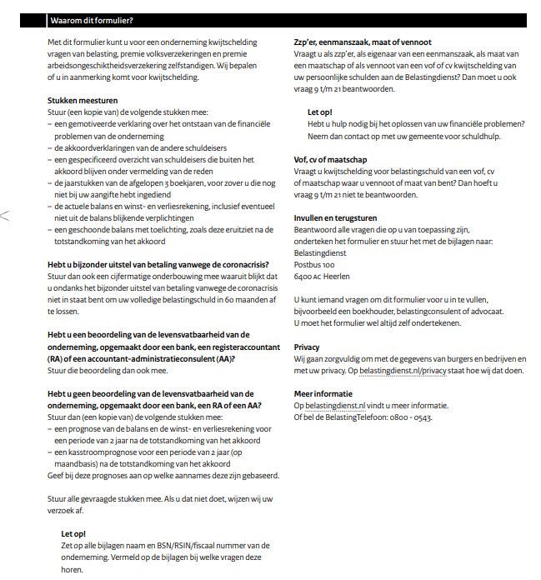

LET OP:
Check in WAB bij Raadplegen LIC klanten of er al afgehandelde kwijtscheldingsverzoeken zijn voor dezelfde schuld en ongewijzigde omstandigheden. Zo ja, raadpleeg dan je begeleider. Je kunt dit op 2 manieren doen:
1. via de knop Raadplegen LIC klanten



2. Via Instructie en Links, link naar Raadpleeg LIC klanten
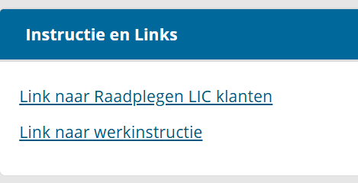
Zo ga je direct naar het scherm én blijft het scherm voor jouw zaak open staan.

Is het verzoek van de klant compleet?
- Ja? Dan mag je doorgaan met de inhoudelijke beoordeling in de stap 7 Acties bij verzoek volledig.
- Bij de beoordeling geldt de formele belastingschuld die er is bij het indienen van het verzoek bij de ontvanger om mee te werken aan de sanering (peildatum).
- De ontvanger beoordeelt bekijkt welke belastingaanslagen in het akkoord kunnen worden meegenomen. Daar hoort ook bij de omzetbelasting ex artikel 29, lid 7 van de Wet op de omzetbelasting 1968.
- Belastingaanslagen die worden opgelegd tijdens de behandeling van het verzoek en die gaan over een periode vóór de peildatum, worden bij de behandeling meegenomen. Dit geldt ook als deze belastingaanslagen pas worden opgelegd na het uitbrengen van de beschikking. De ontvanger ziet er op toe dat deze aanslagen worden toegevoegd bij de eerder afgegeven beschikking en licht de belastingschuldige hierover schriftelijk in.

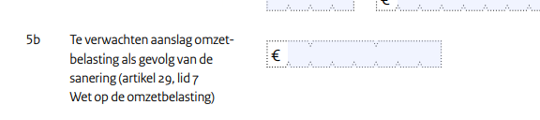

- Nee? Neem dan contact op met de klant door te bellen.
- Bij bijzondere omstandigheden kun je de periode alsnog met 30 dagen verlengen. Raadpleeg de Kaders voor ondersteuning bij het bellen.

Stap 4 – Check op onbehandelde zaken
Check op onbehandelde zaken in WAB.
- Klik op Werk en toets het BSN nummer in.
- Je ziet nu een overzicht van alle openstaande verzoeken op dat BSN nummer.
- Staan er meerdere openstaande verzoeken? Raadpleeg je begeleider wat te doen.

Stap 5 – Controleer volledigheid verzoek
- Constateer je dat het verzoek niet op het juiste formulier is ingediend en de gevraagde stukken niet (volledig) zijn meegestuurd, dan stuur je de brief NKB124 via GDC.
- In deze brief is niet opgenomen dat ook de juiste stukken moeten worden meegestuurd, vul dit zelf aan in je brief.

- Constateer je dat het verzoek wel op het juiste formulier is ingediend, maar de gevraagde stukken niet (volledig) zijn meegestuurd, bel dan de ondernemer. Als je niemand kunt bereiken, verstuur dan de brief NKB121.

- De brieven staan in GDC. Je kunt deze opzoeken op het GDC-nummer (NKB121/NKB124) via de optie ‘Zoeken’.
- Je voert de verzonden brief op in BARC en de brief verstuur je per post. In BARC zet je de brieven in PDF-format.
- Voor instructies over het opstellen van brieven in GDC en het archiveren in BARC, zie de Taak Communiceer

- Ga nu naar WAB daar toets je het BSN/RSIN in op de witte balk bovenin vervolgens komt jouw post tevoorschijn.
- Je scrolt naar beneden tot je ziet “toelichting” daar druk je op de knop “toelichting toevoegen”
- Je vermeldt wat voor brief je hebt verstuurd, de dagtekening van de brief en voor wanneer belastingschuldige de gevraagde stukken moet overleggen.

Stap 6 – Vastleggen brief of actie in INL
Je gaat naar INL en voert de volgende stappen uit:
- Opvoeren aktie BRCAF in stamvervolging 4396 LIC - inl opvoeren aktie BRCAF in stamvervolging

- Voer een dummy op met de status en aktie SAN SAN 4698 LIC - inl opvoeren DUM 4918 LIC - inl opvoeren status en aktie SAN SAN

Let op:
De voorlopige aanslag van het huidige jaar, aanslagen die de actieve status UB hebben en
aanslagen die een dagtekening hebben van na de datum binnenkomst verzoek, komen niet voor sanering in aanmerking.

- Vervolgens voer je weer onder de dummy op (zelfde handeling als bij SAN SAN) nu status SAN en actie BVS90 en in de omschrijving GDC en welke brief je hebt verstuurd.
- Belastingschuldige heeft nu drie maanden de tijd om de gevraagde stukken te overleggen. Zie ook: 4919 LIC - inl opvoeren status en aktie SAN BVS90

Stap 7 – Acties bij verzoek is volledig
- Als het verzoek volledig is, ga je onder de DUM opvoeren status SAN en actie BEH.
- Zie ook: 4917 LIC - inl opvoeren status en aktie SAN BEH

Stap 8 – Rappel sturen bij opgevraagde stukken en/of formulier niet ontvangen
- Kijk of je de opgevraagde stukken en/of formulier hebt ontvangen 90 dagen na verzending.
- Wanneer het niet is ontvangen stuur je een herinnering dit doe je met de brief uit GDC NKB121 geef de belastingschuldige nog 14 dagen en anders wordt zijn verzoek afgewezen.

- Je gaat nu weer in INL opvoeren onder de aanslagen dat je een herinnering hebt verstuurd en voor wanneer de stukken uiterlijk moeten zijn overlegd. De handeling in INL is het zelfde als bij status SAN maar nu wordt de actie INFO en in de omschrijving welke brief en wanneer uiterlijk de stukken moeten worden overlegd.

- Je gaat deze brief ook weer in BARC opvoeren en bij de toelichting in WAB vermelden dat je een herinnering hebt verstuurd en voor wanneer de stukken overlegd moeten worden. Zie de werkinstructie BARC Archiveren.

Stap 9- Verzoek afwijzen indien stukken niet ontvangen
- Wanneer de stukken niet zijn ontvangen na de herinnering ga je het verzoek afwijzen.
- In INL voer je op status SAN en actie DB7B in de omschrijving GDC en welke brief. Hiervoor gebruik je de brief NKB106 deze brief kun je aanpassen dat je ook niet de gevraagde stukken hebt ontvangen.

- Voor toeslagen kan er geen kwijtschelding worden verleend. Voor toeslagenschuld gebruik je de brief NKBT125 in GDC.
Let op:
In deze brief staat de alinea “Wat betekent dit voor u?” Pas deze als volgt aan:
De toeslagschuld blijft bestaan en u moet de schuld betalen. We kunnen deze schuld niet kwijtschelden. Wilt u een betalingsregeling voor deze schuld? Dan kunt u via Toeslagen.nl/betalingsregeling een betalingsregeling aanvragen.

- Voor motorijtuigenbelastingen kan (nog) geen kwijtschelding worden verleend. Deze afwijzing staat in GDC en kun je vinden met zoekterm INL030 (zonder betalingscapaciteit).

- Volg de stappen om in INL op te voeren die zijn opgenomen onder stap 6. Gebruik de status SAN en de actie DB7B en omschrijving ‘GDC’ en welke brief je hebt verstuurd.
- Vervolgens herhaal je ook de stappen in BARC.

- In WAB ga je de post afdoen. Scrol naar beneden naar keuze actie, klik op het pijltje en kies de optie afwijzen nu is je post afgedaan.

Taak: Verzoek beoordelen
[Contextbeschrijving van deze taak: Waar gaat deze taak over? Wanneer voer je dit uit en wat levert deze taak uiteindelijk aan resultaat op] | Je gaat nu het verzoek inhoudelijk beoordelen of belastingschuldige in aanmerking komt voor sanering.
Stap 1 – Beoordeel op (rechts)persoon
- Je gaat beoordelen of het saneringsverzoek betrekking heeft op een ondernemer, natuurlijk persoon dan ga je op grond van art. 19a uitvoeringsregeling Invorderingswet 1990 toetsen of de persoon in aanmerking komt voor WSNP (Wet schuldsanering natuurlijke personen).
- De criteria waaraan moet worden voldoen, staan in art. 287a Faillissementswet.

- Constateer je dat er niet voldaan is aan deze criteria, dan ga je beoordelen aan de hand van art. 22 uitvoeringsregeling Invorderingswet 1990. Zie hiervoor vanaf Stap 4.

Stap 2 – Toets criteria Faillissementswet art. 287a
De belangrijkste toetsingscriteria in art 287a van de Faillissementswet zijn:
- Dat de ondernemer heeft opgehouden te betalen. Daar wordt mee bedoeld dat nieuwe verplichtingen niet worden nagekomen.
- Dat de ondernemer 3 jaar voorafgaand aan de dag dat het verzoek is ingediend, te goeder trouw is geweest. Je kunt dit criterium raadplegen in de Saneringsverzoeken memo tijdelijke instructies Coronasaneringen, bij 3a-5e liggend streepje.
- Je kunt nadere informatie vinden in Tekst en commentaar insolventierecht
Stap 3 – Toets aan criteria art 19a Uitvoeringsregeling
Je toets nu de volgende criteria:
- Ten minste het dubbele percentage van de concurrente schuldeiser.
En
- Dat het voorstel het hoogst haalbare is.
Check wel de datum binnenkomst verzoek. Als deze na 1 april 2024 is, dan geldt het dubbele percentage. Daarvóór geldt het enkele percentage. Dit geldt ook voor de pro forma verzoeken ingediend vóór 1 april 2024.
- Reële verwachtingen over levensvatbaarheid onderneming.
- De Belastingdienst wordt niet achtergesteld in het tempo van betalingen bij overige schuldeisers.
Let op:
Het moet de materiële belastingschuld betreffen. Zie artikel 73.6.6 Leidraad Invordering 2008.
- Als aan deze criteria is voldaan, dan kun je een advies geven voor akkoord. Zie hiervoor de Taak Breng Advies uit.
Stap 4 – Verzamel informatie door invullen checklist
 | Vul de Checklist sanering bij tijdelijke instructie saneringen ondernemers in. Hierin verzamel je informatie die nodig is om tot een weloverwogen advies te komen.
Stap 5 – Beoordeel informatie uit de ingestuurde stukken
Deze stukken heeft de belastingschuldige (als het goed is) meegestuurd.

VANAF HIER SUBSTAPPEN GEBRUIKEN per blok

Titel:
Een gemotiveerde verklaring over het ontstaan van de financiële problemen van de
onderneming.

Voor de beoordeling, raadpleeg de memo Saneringsverzoeken memo tijdelijke instructies Coronasaneringen.
Voor verzoeken vanaf 1 april 2024 geldt weer een dubbel percentage.

Titel:
Akkoordverklaringen van de andere schuldeisers.

Ga na of het saneringsakkoord tussen de schuldenaar en alle schuldeisers tot een
gedeeltelijke betaling van de schuld tegen finale kwijting gaat plaats vinden. Ga na of ten
minste het dubbele percentage wordt aangeboden ten opzichte van de concurrente
crediteuren.
Let op:
Er is een uitzondering. Voor saneringsakkoorden tussen 1 augustus 2022 en 1
april 2024 neemt de Belastingdienst genoegen met ten minste het zelfde uitkeringspercentage
als aan de concurrente crediteuren wordt aangeboden.

Titel:
Een gespecificeerd overzicht van schuldeisers die buiten het akkoord blijven onder vermelding van de reden.

Er kan sprake zijn van speciale crediteuren, deze hoeven niet noodzakelijkerwijs tot een
akkoord toe te treden. Het gaat hierom Pandhouders, leveranciers, cessionarissen,
dwangcrediteuren en publieke schuldeisers. Kijk in de Leidraad Invordering 2008 artikel 26.3.8
waarin is opgenomen wanneer deze speciale crediteuren niet noodzakelijkerwijs hoeven toe
te treden.

Titel:
- de jaarstukken van de afgelopen 3 boekjaren, voor zover u die nog niet bij uw aangifte hebt
Ingediend.
– de actuele balans en winst- en verliesrekening, inclusief eventueel niet uit de balans
blijkende verplichtingen
- Kasstroomoverzicht. Voor het beoordelen kun je dit document raadplegen: LINK INVOEGEN

Kijk naar onder andere de volgende aspecten:
- Wordt er winst gemaakt
- Brutowinst percentage
- Kosten in verhouding met opbrengsten
- Privé onttrekkingen
- Crediteuren en debiteuren
- Investeringen

Titel:
Een geschoonde balans met toelichting, zoals deze eruitziet na de totstandkoming van het
akkoord.

Beoordeel hier of het niet te rooskleurig wordt voorgesteld.

Titel:
Geen beoordeling levensvatbaarheid aanwezig

De ondernemer heeft geen beoordeling van de levensvatbaarheid van de onderneming opgemaakt door een bank, een RA of een AA ingestuurd, dan heeft hij (een kopie van) de volgende stukken meegestuurd:
- een prognose van de balans en de winst- en verliesrekening voor een periode van 2 jaar na de totstandkoming van het akkoord.
- een kasstroomprognose voor een periode van 2 jaar (op maandbasis) na de totstandkoming van het akkoord. Geef bij deze prognoses aan op welke aannames deze zijn gebaseerd.

Beoordeel of je van mening bent dat het bedrijf levensvatbaar is. Bij een onderneming die stopt is de levensvatbaarheid niet van toepassing.
Let op:
Bij een onderneming die stopt, geldt wel het dubbele percentage. Zie de Saneringsverzoeken memo tijdelijke instructies Coronasaneringen bij 3c. en art. 26.3.5a van de Leidraad Invordering 2008.

Wanneer je vindt dat je nog te weinig informatie hebt voor een goede beoordeling of vragen hebt, neem dan contact op met de belastingschuldige. Je mag alle relevante informatie vragen en doe dat ook vooral.

Stap 7 – Wijs sanering toe
Je benoemt de gronden waarop de sanering wordt toegewezen en onder welke vooraarden.
Volg nu de stappen bij de taak Beschikking uitbrengen.

Stap 8 – Wijs sanering af
- Je benoemt welke afwijsgronden van toepassing zijn.
- Je raadpleegt zowel de Leidraad Invordering 2008 , de Uitvoeringsregeling Invorderingswet 1990 en de memo tijdelijke instructies Coronasaneringen. Daar vind je op welke gronden je gemotiveerd kunt afwijzen.

Taak: Beschikking Uitbrengen
[Contextbeschrijving van deze taak: Waar gaat deze taak over? Wanneer voer je dit uit en wat levert deze taak uiteindelijk aan resultaat op] | In deze taak ga je aan de hand van de inhoudelijke beoordeling een beschikking opstellen.
Stap 1 – Opstellen concept beschikking
(Vul hiernaast de stapbeschrijving in) | - Bij toewijzen van het verzoek kies je in GDC NKB122 als uitgangspunt en vul deze zelf aan.  - Bij afwijzen van het verzoek kies je in GDC INL030 (zonder betalingscapaciteit) als uitgangspunt, kies de juiste afwijsgronden en vul deze aan met je motivering.
Stap 2 – Goedkeuring vragen
- In deze stap ga je fiattering vragen op jouw concept beschikking bij je begeleider. Leg deze voor aan je begeleider.

- Als je geen goedkeuring krijgt, pas je de concept beschikking aan met de aanwijzingen van je begeleider en dien deze opnieuw ter goedkeuring aan.

Stap 3 - Definitieve beschikking sturen bij afwijzen
Hier ga je een definitieve beschikking bij afwijzen verwerken en op de post doen.
LET OP:
Neem contact op met de ondernemer, vóór het daadwerkelijk versturen van de beschikking. Spreek hierbij de beschikking door met de ondernemer. Indien ondernemer aangeeft dat de afwijsgrond gepareerd kan worden, hou dan de beschikking aan en bespreek de mogelijkheden met je begeleider.

- In INL voer je op onder de aanslagen status SAN, aktie DB7B in in de omschrijving GDC.
- Daarna archiveer je de beschikking in BARC. Zie instructies Archivering BARC

Stap 4 - Beschikking sturen bij toewijzen (evt. met voorwaarden)
- In deze stap ga je de gefiatteerde beschikking sturen bij toewijzen (evt. met voorwaarden) en op de post doen.

- Indien je voorwaarden hebt gesteld, voer je in INL de status USN, aktie DB38 en in de omschrijving GDC, welke brief en de afspraken.

- Bij geheel toewijzen (zonder voorwaarden) zet je in INL status USN, aktie DB7c en in de omschrijving T1

nr | Titel te koppelen bronmaterialen | Type (Ondersteunende kennis, Checklist / tools en sjablonen, FAQ, video, veelgestelde vragen) | Documentnaam en vindplaats document
1 | Kwijtscheldingsformulier Ondernemers | Bronnen | https://www.belastingdienst.nl/wps/wcm/connect/bldcontentnl/themaoverstijgend/programmas_en_formulieren/kwijtschelding_van_belasting_enof_premie_voor_ondernemingen
2 | Applicatie overzicht | Applicaties | https://connectpeople.belastingdienst.nl/files/form/anonymous/api/library/1fa8a980-ab6d-4c9a-a059-da1fea2c3dbf/document/1a372d7d-d07f-448a-8f2b-efa5c9690ec8/media/6980%20LIC%20-%20applicatie%20overzicht.pdf
3 | GDC - Standaardzinnen voor de sanering | Handleidingen en instructies | Word document (zelfde link als in de DC Sanering (Taskforce)
4 | 9140 LIC - memo - tijdelijke instructie coronasaneringen | Handleidingen en instructies | Word document (zelfde link als in de DC Sanering (Taskforce)
5 | 9142 LIC - checklist - bij tijdelijke instructie saneringen ondernemers | Handleidingen en instructies | Word document (zelfde link als in de DC Sanering (Taskforce)
6 | inl opvoeren aktie BRCAF in stamvervolging | Handleidingen en instructies | https://connectpeople.belastingdienst.nl/files/form/anonymous/api/library/1fa8a980-ab6d-4c9a-a059-da1fea2c3dbf/document/d704e5b5-fc97-42de-95f0-b234e5ca2f4a/media/4396%20LIC%20-%20inl%20opvoeren%20aktie%20BRCAF%20in%20stamvervolging.pdf
7 | LIC - inl opvoeren DUM | Handleidingen en instructies | https://connectpeople.belastingdienst.nl/files/form/anonymous/api/library/1fa8a980-ab6d-4c9a-a059-da1fea2c3dbf/document/ec3fae27-539e-4e6a-8eb4-02e46e3262ba/media/4698%20LIC%20-%20inl%20opvoeren%20DUM.pdf
8 | LIC - inl opvoeren status en aktie SAN SAN | Handleidingen en instructies | https://connectpeople.belastingdienst.nl/files/form/anonymous/api/library/1fa8a980-ab6d-4c9a-a059-da1fea2c3dbf/document/119faf3b-f356-425f-b419-eb8f8e6f9fe2/media/4918%20LIC%20-%20inl%20opvoeren%20status%20en%20aktie%20SAN%20SAN.pdf
9 | 4919 LIC - inl opvoeren status en aktie SAN BVS90 | Handleidingen en instructies | https://connectpeople.belastingdienst.nl/files/form/anonymous/api/library/1fa8a980-ab6d-4c9a-a059-da1fea2c3dbf/document/e3075f76-4adf-4193-ad2b-300c0be24a1b/media/4919%20LIC%20-%20inl%20opvoeren%20status%20en%20aktie%20SAN%20BVS90.pdf
10 | Kaders voor ondersteuning bij het bellen. | Handleidingen en instructies | https://connectpeople.belastingdienst.nl/files/form/anonymous/api/library/1fa8a980-ab6d-4c9a-a059-da1fea2c3dbf/document/227c74b4-f789-44ce-8de7-9a2f4a4e504c/media/2950%20LIC%20-%20belinstructie%20-%20algemeen.pdf
11 | Kwijtschelding | Handleidingen en instructies | https://connectpeople.belastingdienst.nl/communities/service/html/communityview?communityUuid=7fc3fb95-e8b6-4b11-b9ac-54a39938974e#fullpageWidgetId=W994fbe343309_4aad_b926_e4407b2cf5f3&file=dd8794cb-5bb2-487b-bce9-5dc4943c4f1d
12 | Beoordelen Vermogensbestanddelen | Handleidingen en instructies | https://connectpeople.belastingdienst.nl/communities/service/html/communityview?communityUuid=7fc3fb95-e8b6-4b11-b9ac-54a39938974e#fullpageWidgetId=W994fbe343309_4aad_b926_e4407b2cf5f3&file=e624fc75-14c3-4af2-befb-f5b641f92c00
13 | GID | Applicaties | https://gid.belastingdienst.nl/gid/?wdeURL=&wdetoken=&apiversion=#
14 | Tekst en commentaar insolventierecht | Achtergrond | https://www.inview.nl/document/id3691111b07b7450db1852772c190eaa1/tekst-commentaar-insolventierecht-afwijzingsgronden-bij-faillissementswet-artikel-288-beslissing-op-verzoek?ctx=WKNL_CSL_569&tab=tekst
15 | Uitvoeringsregeling invorderingswet 1990 | Handleidingen en instructies | https://wetten.overheid.nl/BWBR0004766/2025-01-01
16 | Invorderingswet 1990 | Bronnen | https://wetten.overheid.nl/BWBR0004770/2025-01-01
17 | Leidraad Invordering 2008 | Handleidingen en instructies | https://wetten.overheid.nl/BWBR0024096/2025-07-01
18 | IIB (instructie invordering belastingdeurwaarders) | Handleidingen en instructies | https://download.belastingdienst.nl/belastingdienst/docs/instructie_invordering_en_belastingdeurwaarders_ov0211z78fd.pdf
19 | Faillissementswet | Bronnen | https://wetten.overheid.nl/BWBR0001860/2025-01-01
20 | Memo vastlegging Inning | Handleidingen en instructies | https://connectpeople.belastingdienst.nl/communities/service/html/communityview?communityUuid=404927a4-efd6-4b59-ab86-6578f5b1f5e4#fullpageWidgetId=We0e084e6cb37_485f_9b23_e5d3c8aa667e&file=fca79154-86d2-4006-b08c-9d9828684ee5
21 | Kasstroomoverzicht Invordering MKB | Handleidingen en instructies | https://connectpeople.belastingdienst.nl/communities/service/html/communityview?communityUuid=49708878-2e81-46ab-a277-09fbf9d0fff8#fullpageWidgetId=W9be314189f86_434b_95ef_0dc5d9df1a89&folder=d0f30680-eb93-4129-ba79-a33a17ad72e8
22 | 4917 LIC - inl opvoeren status en aktie SAN BEH | Handleidingen en instructies | file:///C:/Users/grotb01/Downloads/4917%20LIC%20-%20inl%20opvoeren%20status%20en%20aktie%20SAN%20BEH.pdf

